Om tijdzones te kunnen koppelen dien je bij tools -> extended functions (wachtwoord 5678) in te loggen.

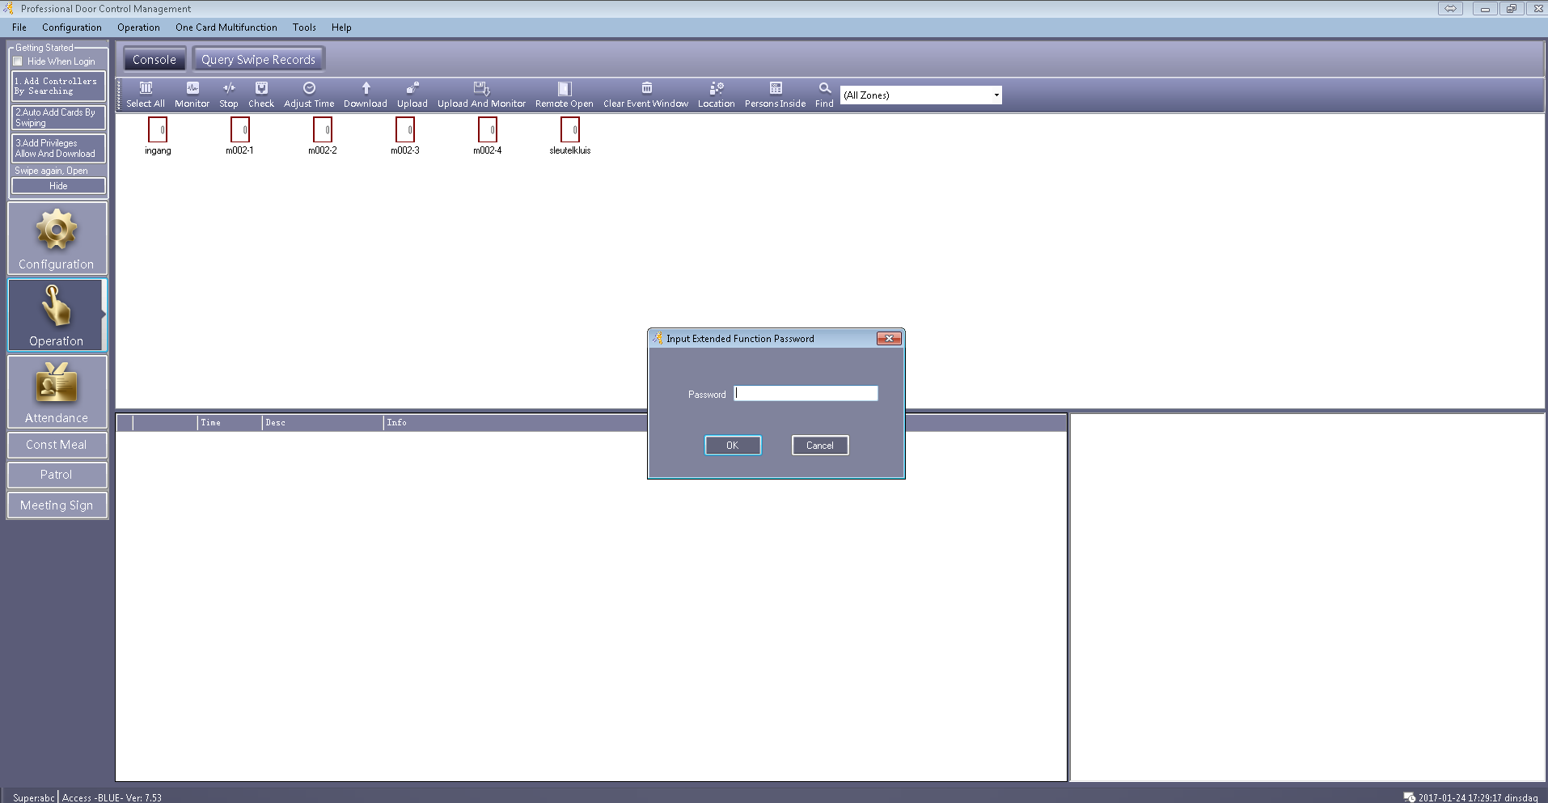

Dan komt er een scherm tevoorschijn en dan kun je bij verschillende tabbladen functies aanvinken.

Onder het tabblad configuration dient men het volgende aan te vinken:

* activate time profile
* Activate time seg limitted access.

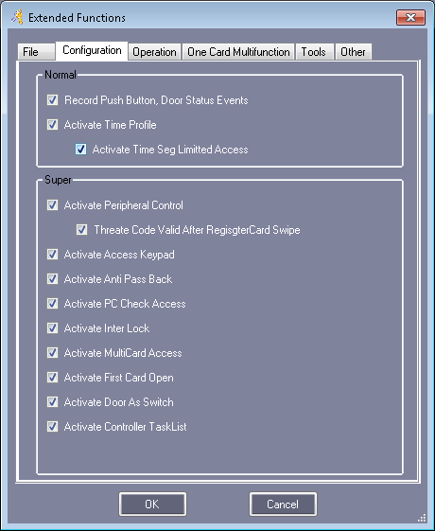

Nu dient men de software te herstarten en vervolgens is de optie time profiles zichtbaar onder configuration 🡪 time profile.

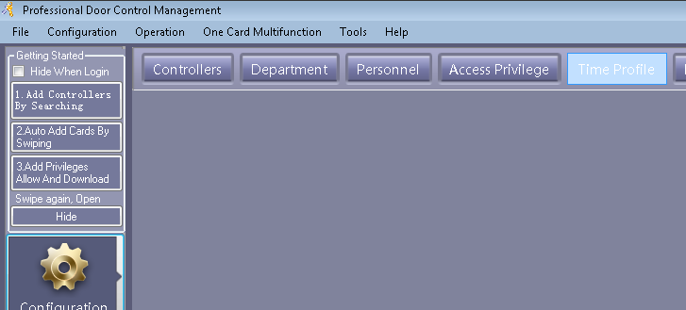

Op het nieuwe blad kun je profielen aanmaken.

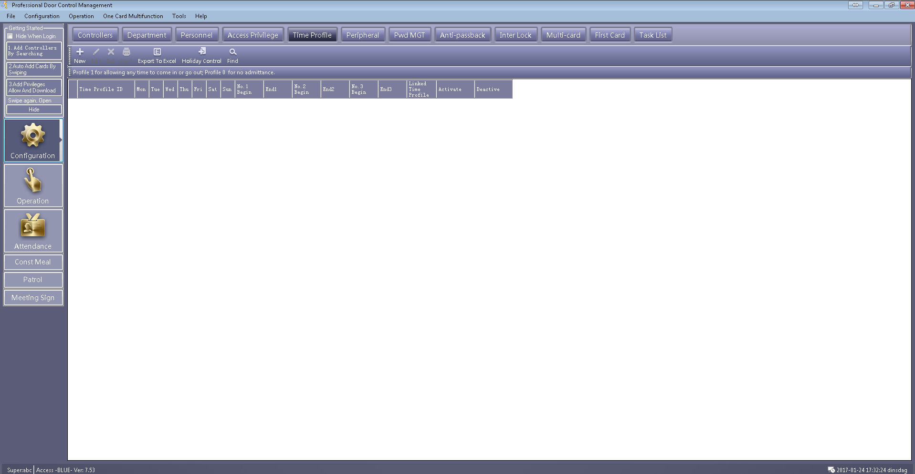

Nadat deze stappen zijn voltooid, kun je dit koppelen aan gebruikers.